Практичне заняття № 5 Статистика витрат виробництва
Мета: набуття практичного досвіду з розрахунку собівартості промислової продукції.
Теоретичні положення
Собівартість продукції – це сума грошових витрат підприємства (фірми) на виробництво і збут одиниці продукції, виконання робіт та надання послуг. Для оцінки міри виконання плану по собівартості продукції, а також для виявлення чинників, що впливають на рівень собівартості послуг і продукції, широко використовується індексний метод. При цьому обчислюють індивідуальні, загальні та факторні індекси.
Маючи у своєму розпорядженні дані про собівартість одиниці продукції або послуги одного виду, можна визначити її динаміку порівняно з планом або з минулим періодом. Для цих цілей обчислюється індивідуальний індекс собівартості:
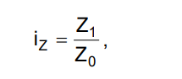
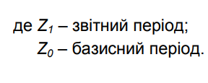
індивідуальний індекс собівартості показує, як змінилася собівартість одиниці продукції або однієї послуги. ндивідуальний індекс собівартості може також характеризувати зміну середньої собівартості по цехах, тобто по структурних підрозділах сукупності, що вивчається.
Для того, щоб визначити, як змінилася собівартість усього обсягу послуг і продукції, тобто всієї сукупності, що вивчається, по підприємству, по галузі, обчислюється загальний індекс собівартості:
Даний індекс показує, як змінився рівень повної собівартості в цілому за всім обсягом послуг і продукції в звітному періоді порівняно з базовим.
Абсолютна зміна рівня повної собівартості послуг і продукції визначається як ΔZ = Σq1 z1 - Σq0 z0 , при цьому, якщо ΔZ отримуємо зі знаком "-", то спостерігається економія грошових витрат, а якщо зі знаком "+" – то перевитрати.
Для виявлення впливу виробничих факторів на суму повної собівара
тості обчислюються факторні індекси собівартості, за допомогою яких виявляється вплив двох чинників:
1. Вплив зміни фізичного обсягу на собівартість послуг і продукції.
2. Вплив зміни собівартості одиниці продукції або послуги на рівень собівартості всієї продукції (послуг). Для визначення впливу зміни фізичного обсягу (випуску в натуральному виразі) послуг і продукції обчислюється індекс:
Абсолютна зміна повної собівартості під впливом зміни обсягу продукції та послуг визначається як ΔZ(q) =Σq1 z0 - Σq0 z0 (грн).
Для визначення впливу зміни собівартості одиниці продукції або послуги на рівень собівартості всього обсягу наданих послуг і випущеної продукції обчислюється індекс
це основний індекс при аналізі динаміки собівартості порівнянної продукції і послуг.
У абсолютному вираженні вплив зміни собівартості одиниціпродукції або послуги на собівартість всього обсягу послуг і продукції обчислюється таким чином: ΔZ(Z) = Σq1 z1 - Σq1 z0 (грн). Усі перелічені індекси I(Z), IZ(q), IZ(Z) пов'язані між собою: IZ = IZ(q) IZ(Z). У абсолютному вираженні загальна зміна собівартості визначається складанням часток зміни собівартості під впливом зміни фізичного обсягу і під впливом зміни собівартості послуги або одиниці продукції. Тобто: ΔZ = ΔZ(q) + ΔZ(Z). При проведенні такого аналізу виробляється порівняння собівартості виробу в попередньому періоді – Z0, собівартості виробу за планом – Zпл. і фактичній собівартості виробу в звітному періоді – Z1, обчислюючи індекс планового завдання:
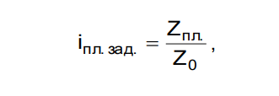
індекс виконання плану:
та індекс динаміки:
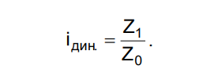
Між індексами існує взаємозв'язок
який зберігається і при абсолютних різницях:
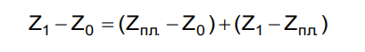
При цьому
(Z1 – Z0) – фактична економія (перевитрати);
(Zпл. – Z0) – планова економія (перевитрати);
(Z1 – Zпл.) – надпланова економія (перевитрати).
Аналогічно для всього випуску фактична економія від зниження собівартості
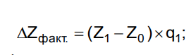
планова економія
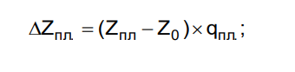
надпланова:
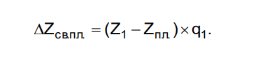
Ураховуючи, що планова економія розраховується виходячи з q_{пл}., а фактична і надпланова – виходячи з q₁, виникає економія (перевитрата), викликана відхиленням фактичного обсягу від обсягу планового завдання, яка може бути визначена як
(Z_{пл}. – Z₀)(q1 – q_{пл}.).
Тоді загальна сума фактичної економії для усього випуску продукції даного вигляду визначається як сума трьох доданків:
Для оцінки середньої зміни собівартості одиниці продукції за сукупністю визначають індекс змінного складу:
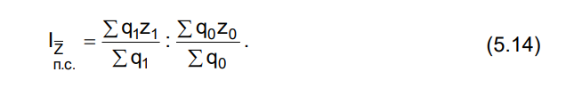 Вплив зміни безпосередньо собівартості продукції в окремих структурних ланках сукупності, що вивчається, на середній рівень собівартості оцінюють за допомогою індексу фіксованого складу:
Вплив структурних зрушень, тобто збільшення або зменшення частки випуску продукції окремими структурними підрозділами в загальному випуску досліджують за допомогою індексу структурних зрушень:
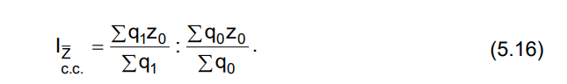 Проте, всі розглянуті методи аналізу можна використовувати лише під час аналізу рівня собівартості порівнянної продукції і послуг. Порівнянною продукцією вважається така продукція, яка виробляється у даному періоді, і яка вироблялася у базовому періоді. Для характеристики зміни собівартості всього обсягу продукції, у тому числі і непорівнянної, використовують показник витрат на одну гривню продукції.
У загальному вигляді витрати на одну гривню продукції визначаються за формулою:
де Σqz – собівартість усього обсягу виробництва (реалізації) продукції, грн; Σqp – обсяг виробництва (реалізації) продукції, грн.
Характеристика зміни витрат на одну гривню продукції виражається за допомогою індексу:
На зміну рівня витрат на одну гривню продукції чинить вплив ряд факторів: обсяг і структура продукції; собівартість одиниці продукції; ціна одиниці продукції.
Оцінити цей вплив можна за допомогою індексів.
Факторний аналіз витрат на одну гривню продукції проводять у такому порядку:
1. Визначають вплив зміни обсягу і асортименту продукції на зміну витрат на одну гривню продукції за допомогою індексу:
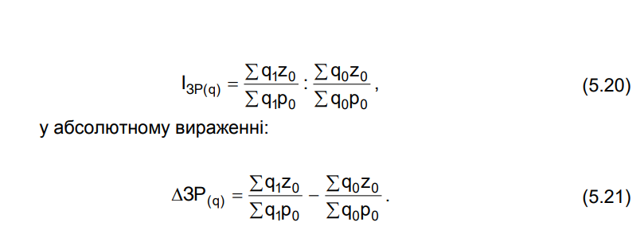2. Визначають вплив зміни собівартості одиниці продукції на зміну витрат на одну гривню продукції за допомогою індексу:
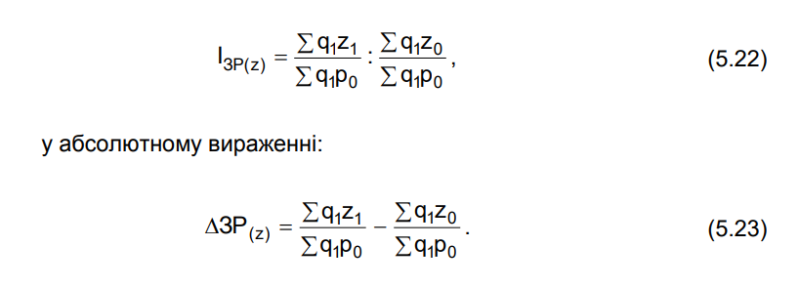3. Визначають вплив зміни цін на продукцію на зміну витрат на одну гривню продукції за допомогою індексу:
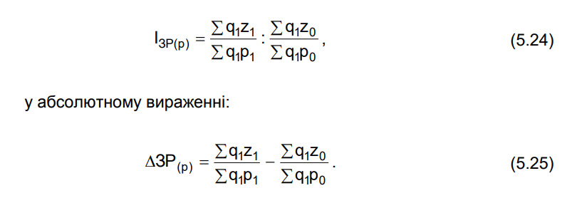При цьому необхідно враховувати зв'язок індексів:
IЗР = IЗР(q× IЗР(z)× IЗР(р).
Загальна абсолютна зміна витрат на одну гривню продукції дорівнює алгебраїчній сумі індексів:
Δ ЗР =Δ ЗР(q)+ Δ ЗР(z)+ Δ ЗР(p).

Провести аналіз витрат на виробництво продукції підприємства
завдання1. Використовуючи індексний метод, визначимо, як виконано план по матеріальних витратах на підприємстві, і за рахунок яких факторів склалася перевитрата чи економія матеріальних ресурсів (табл. 5.1).
Таблиця 5.1

№ цеху | План |  |  | Факт
 | Випуск продукці, од | Норма витрат, м² | Ціна м², грн | Випуск продукці, од | Норма витрат, м² | Ціна м², грн
Цех 1 | 65+№ | 4 | 52+№ | 80+№ | 3,8 | 45+№
Цех 2 | 45+№ | 4,5 | 52+№ | 72+№ | 4,1 | 48+№

Розв’язок
Таблиця 5.2. . Розрахунок зміни витрат на одну гривню реалізації продукції у звітному періоді порівняно з плановим
№ цеху | План |  |  | Факт
 | Випуск продукці, од  q₀ | Норма витрат, м²  z₀ | Ціна м², грн  p₀ | Випуск продукці, од  q₁ | Норма витрат, м²  z₁ | Ціна м², грн  p₁ | q_{0*} z₀ | q_{0*} p₀ | q_{1*} z₁ | q_{1*} p₁ | q_{1*} z₀ | q_{1*} z₁
Цех 1 | 65+№ | 4 | 52+№ | 80+№ | 3,8 | 45+№
Цех 2 | 45+№ | 4,5 | 52+№ | 72+№ | 4,1 | 48+№
Сума | - | - | - | - | - | -

Отже, витрат на одну гривню реалізації продукції у звітному періоді порівняно з плановим змінились на:
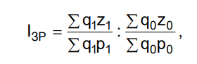
що склало збільшення витрат на одну гривню випуску продукції на
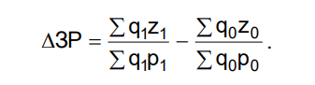

зміна має місце під впливом факторів:
а) зміни обсягу та структури продукції
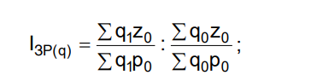

б) зміни собівартості одиниці продукції
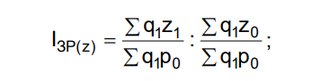
в) зміни цін на продукцію:
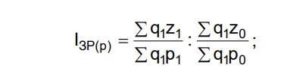
Зв'язок індексів:
IЗР = IЗР(q)* IЗР(z) *IЗР(р)=

Сума впливу факторів в абсолютному вираженні:
Δ ЗР =Δ ЗР(q)+ Δ ЗР(z)+ Δ ЗР(p) =

. Таким чином, витрати на одну гривню реалізованої продукції порівняно з планом збільшилися на ______ грн

